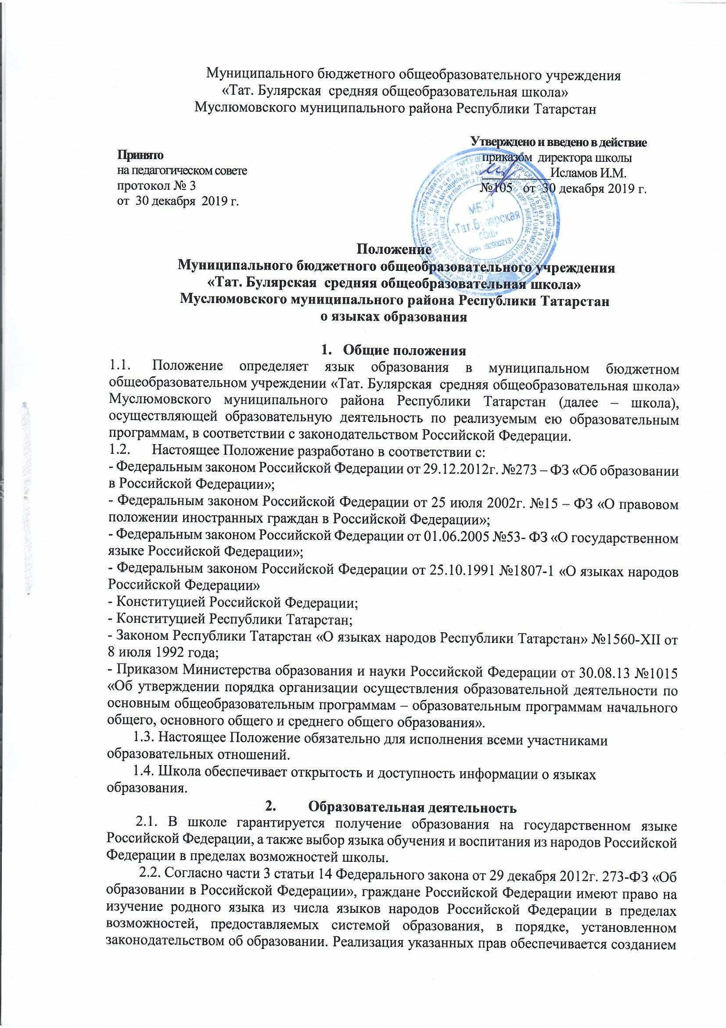

необходимого числа групп, а также условий для их функционирования. Преподавание и изучение родного языка из числа языков народов Российской Федерации, в рамках основных образовательных программ осуществляются в соответствии с федеральными государственными образовательными стандартами.

- Изучение русского языка как государственного языка
Российской Федерации
3.1. Русский язык как государственный язык Российской Федерации изучается во всех классах в соответствии с Законом Российской Федерации «О языках народов Российской Федерации» от 25 октября 1991 года №1807-1 и с Федеральным законом «Об образовании в Российской Федерации» от 29.12.2012 № 273-ФЗ «Об образовании в Российской Федерации».

3.2. Преподавание и изучение русского языка в рамках основных образовательных программ осуществляется в соответствии с федеральными государственными образовательными стандартами.

3.3. В образовательном процессе в части изучения русского языка школа для использования при реализации указанных образовательных программ выбирает учебники из числа входящих в федеральный перечень учебников, рекомендуемых к использованию при реализации имеющих государственную аккредитацию образовательных программ начального общего, основного общего, среднего общего образования.
4.Изучение родного языка
4.1. Родной язык изучается в школе в 1-11 классах в соответствии с Конституцией Российской Федерации, Федеральным законом №273-ФЗ «Об образовании в Российской Федерации» от 29.12.2012г., Закона Республики Татарстан от 22 июля 2013 года № 68-ЗРТ «Об образовании», Законом РФ №1807-1 «О языках народов Российской Федерации» от 25.11.1991г., Закона Республики Татарстан «О языках народов Республики Татарстан» №1560-XII от 08.07.1992 года.
4.2. Изучение родного языка организуется за счет учебного времени, отведенного на изучение часов предметных областей «Родной язык и чтение на родном языке», «Родной язык и родная литература» начального общего, основного общего и среднего общего образования, согласно учебному плану школы с учётом мнения родителей (законных представителей) обучающихся и самих учащихся (на уровне среднего общего образования).

4.3. Изучение родного языка на уровне среднего общего образования, в классах, заканчивающих обучение по ФК ГОС, организуется за счет учебного времени, отведенного на национально-региональный компонент, согласно учебному плану школы с учётом мнения обучающихся.

4.4. Преподавание и изучение родного языка организовано в 1-11 классах в рамках предметов «Родной язык» и «Чтение на родном языке»/ «Родной язык» и «Родная литература». Количество учебных часов в неделю (за год), отводимых на изучение предмета, определяется учебным планом.
4.5. Выбор языка изучения – право родителей (законных представителей). Чтобы воспользоваться этим правом, родители (законные представители) должны подать письменное заявление на имя директора (Приложение). В качестве родного можно выбрать, как национальный язык республики, так и русский. При этом нельзя преподавать второй язык республики в ущерб русскому.
4.6. Свободный выбор языка образования, изучаемых родного языка из числа языков народов Российской Федерации, в том числе русского языка как родного языка, государственных языков республик Российской Федерации осуществляется по заявлениям родителей (законных представителей) несовершеннолетних обучающихся при приеме (переводе) на обучение, имеющим государственную аккредитацию образовательным программам начального общего, основного общего и среднего общего образования.
4.7. Согласно Федеральному закону от 29 декабря 2012 г. № 273 - ФЗ «Об образовании в Российской Федерации» при осуществлении образовательной деятельности по основным образовательным программам начального общего, основного общего, среднего общего образования в части изучения родного языка школа выбирает учебники из числа входящих в федеральный перечень учебников, рекомендуемых к использованию при реализации имеющих государственную аккредитацию образовательных программ начального общего, основного общего, среднего общего образования.
- Язык воспитания
6.1. Внеурочная деятельность, дополнительное образование и воспитательная работа в школе осуществляется на русском и татарском языках в зависимости от их целей, тематики, целевой аудитории и иных факторов.
- Использование языков в деятельности школы
7.1. Наружное и внутреннее оформление школы (вывески, бланки, печати, штампы, указатели, наименования кабинетов, помещений и т.д.) обеспечивается на русском и татарском языках.

7.2. Классные журналы, журналы занятий, рабочие программы и иная документация, связанная с реализацией образовательных программ (в том числе дополнительных), в школе ведутся на русском языке.

7.3. Документы учащихся об основном общем, среднем общем образовании оформляются на русском языке.
- Заключительные положения
8.1 Настоящее Положение вступает в силу с момента утверждения. Внесение дополнений и изменений в Положение производится на заседании Педагогического совета школы в соответствии с требованиями действующего законодательства. Положение действительно до принятия нового.

8.2 Настоящее Положение обязательно для исполнения всеми участниками образовательных отношений.

8.3 Школа размещает информацию о языках обучения на официальном сайте школы в сети Интернет.

Приложение

Директору МБОУ «Тат. Булярская СОШ»
И.М. Исламову
от_________________________________
(ФИО заявителя)
Адрес регистрации: __________________
____________________________________
Адрес фактического проживания: _______
____________________________________
Контактный телефон:__________________

ЗАЯВЛЕНИЕ

Я ______________________________________________________________________,
ФИО родителя (законного представителя)
для моего ребенка_____________________________________________________________,
(ФИО ребенка (подопечного))
обучающегося ____ класса, в качестве языка образования выбираю___________________.
нужно указать выбранный язык (русский, татарский или др.)

В качестве изучения родного языка, в рамках предметной области «Родной язык» и «Родная литература» в объеме, определенным учебном планом, для моего ребенка выбираю
_____________________________________________________________________________.
нужно указать выбранный язык (русский язык, татарский язык или др.)

Я подтверждаю, что делаю выбор по своей воле, без оказания давления и действуя в интересах ребенка, законным представителем которого являюсь.

«____» ________20__г. Подпись____________

